　夕方の（　西　）の空に輝く（　一番星　）それが金星です。金星にはニックネームがあるのをご存知ですか？

　みなさんは、ビーナスという言葉を知っていますか？どんな意味ですか？そう（　美の女神　）という意味です。

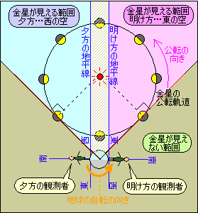金星はとても明るく美しいので、昔の人はビーナスと名をつけました。

今日はこの金色に美しく輝く金星について調べてみましょう！

＜金星について＞

・　見える時間、季節が決まっていない。

・　夕方に（　西　の空）に光り輝いているのが（　　宵の明星　　）。

・　明け方に（　東　の空）に見えるのが（　　明けの明星　　）。

・　金星は（　　太陽の光　　）を反射して輝いている。

金星は、地球よりも太陽に近いところを（　公転　）しているので

地球から見た金星は、（　太陽　）に近い位置に見える。

金星のような（　　内惑星　　）は望遠鏡で見ると、

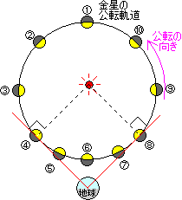（　月　）のように満ち欠けをします。

※いつもどこかの部分が欠けていて（　満月状　）の金星は見ることができません。

金星の観測を継続的に行うと、金星は（　　満ち欠け　　）だけではなく、

（　大きさ　）も変化している。

下の図に示してみたのでちょっと考えてみましょう。

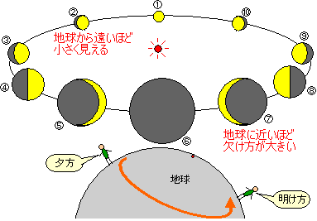

金星の見かけの形と大きさは次のような関係がある。

地球から距離が　近いほど（　　大きく　　）　遠いほど（　　小さく　　）見える。

地球に近づくほど金星は（　　欠けて　　）見える。

　３年　　組　　番　氏名